|  |
| --- |
| Пермский филиал федерального государственного автономного образовательного учреждения высшего образования  «Национальный исследовательский университет  «Высшая школа экономики»  *Факультет экономики, менеджмента и бизнес-информатики* |
|  |
| Целиков Владимир Эдуардович  **РАЗРАБОТКА ПРИЛОЖЕНИЯ ДЛЯ ВИЗУАЛИЗАЦИИ СЛОЖНОГО ГРАФА**  *Курсовая работа*  студента образовательной программы «Программная инженерия»  по направлению подготовки *09.03.04 Программная инженерия*   |  |  | | --- | --- | |  | Руководитель  Доцент кафедры информационных технологий в бизнесе  ____________________  Е. А. Еремин | |

Пермь, 2021 год

# Аннотация

Курсовая работа «Разработка приложения для визуализации сложного графа» подготовлен студентом НИУ-ВШЭ Пермь Целиковым Владимиром Эдуардовичем. В работе описаны этапы разработки информационной системы.

Работа содержит 31 страницу формата А4 основного текста, включая 3 главы: анализ предметной области, проектирование информационной системы и разработка информационной системы.

В основной части содержится 17 картинок, 7 таблиц, описание алгоритма и работы программы. В работе содержится 7 приложений: техническое задание, руководство пользователя, руководство администратора, листинг программы, диаграммы, проектирование интерфейса, программа и методика испытаний. Библиографический список состоит из 6 источников.

# Оглавление

Аннотация 2

Оглавление 3

Введение 4

Глава 1. Анализ предметной области 6

1.1 Анализ назначения системы и требований 6

1.2 Анализ существующих аналогов 6

1.3 Формирование требований 8

Глава 2. Проектирование информационной системы 12

2.1 Проектирование интерфейса. 12

Глава 3. Разработка информационной системы 14

3.1 Описание созданной системы 14

3.2 Разработка запросов к данным 15

3.3 Тестирование 17

Заключение 18

Список условных обозначений и сокращений 19

Библиографический список 20

Приложение А. Техническое задание 21

Приложение Б. Диаграммы активностей 28

Приложение В. Интерфейсы 29

Приложение Г. Листинг 33

Приложение Д. Руководство пользователя 37

1. Введение 38

1.1. Область применения 38

1.2. Краткое описание возможностей 38

1.3. Уровень подготовки пользователя 38

1.4. Перечень эксплуатационной документации, с которой необходимо ознакомиться пользователю 38

2. Назначение и условия применения 39

2.1. Функциональное назначение программы 39

2.2. Условия применения 39

3. Подготовка к работе 39

3.1. Состав и содержание дистрибутивного носителя данных 39

3.2. Порядок загрузки данных и программ 39

3.3. Порядок проверки работоспособности 39

4. Описание операций 40

4.1. Выполняемые функции и задачи 40

5. Аварийные ситуации 40

6. Рекомендации по освоению 41

Приложение Е. Руководство администратора 42

Приложение Ж. Программа и методика испытаний 46

# Введение

Данная работа предназначена для комфортного построения сложных графов разной сложности, что поможет студентам и просто людям, которым нужно визуализировать графы, как для учебы так и для работы.

Люди уже давно начали переходить от рабочих тетрадей к планшетам, телефонам и личным компьютерам, так как это позволяет быть любой информации более доступной, легче исправить свои ошибки и современные инструменты помогают работать с информацией не прибегая к лишним действиям.

Работа является востребованной так как большинство процессов уже давно автоматизированы и визуализация сложных графов не является исключением, но все приложения, которые созданы для этого на данный момент тяжелы в своем использовании и для работы с ними необходима подготовка, так же для из работы нужно довольно производительное устройство, так как их работа предназначена не только визуализации сложных графов, но и для других работ.

Объект исследования – способы визуализации сложных графов.

Цель работы – создание приложения, при помощи которого пользователь сможет визуализировать сложный граф не испытывая при этом сложности в использовании.

Для успешного выполнения работы необходимо выполнить следующие задачи:

1. Анализ теоретических данных
2. Разработка информационной системы.
3. Тестирование системы.
4. Подготовка документации.

Данная сфера не является сильно проработанной, так как приложение имеет специфичное направление и не каждый человек, вообще знает что такое сложный граф. Данное приложение сможет помочь тем людям, которым необходимо визуализировать сложный граф, как для работы так и для учебы.

Будут использованы такие методы как сбор и обработка данных, моделирование, теоретический анализ, визуализация, аналогия и анализ.

План глав:

1. Первая глава будет содержать анализ предметной области. Описание назначения системы и требований, подробный анализ аналогов и на основе этого формирование требований с выбором инструментов для разработки системы.
2. Проектирование информационной системы.
   1. Проектирование интерфейса.
3. Разработка информационной системы.
   1. Описание созданной системы.
   2. Разработка основных функций
   3. Тестирование.

# Глава 1. Анализ предметной области

В этой главе описана предметная область, изучено назначение программного продукта. Так же представлен анализ существующих аналогов, описаны их плюсы и минусы. На основе этого анализа выявлены основные требования к разрабатываемой информационной системе.

## Анализ назначения системы и требований

Построение сложных графов уже на протяжении нескольких десятков лет преподается в университетах по всему миру. В большинстве своем студенты рисуют свои графы от руки, что не всегда может позволить точность и гибкость при дальнейшей работе. Хоть и визуализация сложных графов при помощи программ это уже давно не новшество, но не у всех пользователей есть возможность использовать программы для этого так некоторые из них требуют платных подписок, другие производительные ПК.

В большинстве университетах на факультетах с математическим наклоном студенты проходят сложные графы. И для более простой работы остановимся на создании приложения, которое позволяет построить два основных вида графов: ориентированные и неориентированные.

## Анализ существующих аналогов

Как было сказано в главах раннее люди уже давно используют графы для учебы и работы, так как это довольно простой и доступный способ для представления типов отношений, например дорог соединяющих города, людей и других видов сетей. В основном это отрисованные от руки сложные графы, иногда при помощи приложений для рисования, которые содержат в себе объекты, которые упрощают визуализацию. На данный момент существует множество библиотек для программирования, которые позволяют с легкостью визуализировать графики, но из существующих решений можно выделить только 2: приложение для компьютеров «TM4L» и сайт «Graph online». Разберем оба решения более подробно.

1) Приложение «TM4L» данное приложение довольно тяжело в использовании и предназначено для решения сложных задач, для не продвинутого пользователя уйдет не меньше часа на то чтобы понять, как и что и работает в данном приложении, так как у приложения нет, простого и понятного интерфейса. И само приложение довольно требовательно к производительности устройства, на котором оно запускается. Редактирование графа производится только при помощи переписи его связей.

2) Сайт «Graph online» данный сайт, вобрал в себя много хороших функций и простату в использовании. Возможно несколько путей экспорта нашего графа себе на компьютер, содержит в себе уже несколько алгоритмов, которые упрощают работу пользователя. Но так как данное решение представлено как сайт масштабирование полотна на котором изображены графы не удобно, что портит все, так как работа с большими графами не комфортная. А цель приложения — это удобство работы

| Критерий анализа | Graph online | TM4L |
| --- | --- | --- |
| Авторизация для использования сервиса | - | - |
| Масштабирование полотна | + | + |
| Интуитивный дизайн | + | - |
| Редактирование полотна | + | + |
| Возможность работы с ориентированными и неориентированными графами | + | - |
| Экспорт графов | + | + |

Таблица 1.1. Сравнение аналогов

Из таблицы представленной выше мы можем заметить, что каждое из решений имеет, как свои плюсы так и минусы. И при помощи данных критерий мы сможем сформировать требования, для разрабатываемого приложения.

## Формирование требований

В данном разделе будут описаны требования, которым должно соответствовать приложение и задачи, которые оно должно выполнять.

Данное приложение представляет собой графический визуализатор сложных графов и должно выполнять такие задачи, как: построение графов, экспорт графов, редактирование графов, масштабирование полотна с графами.

Для более подробного рассмотрения выделим функциональные и нефункциональные требования:

Нефункциональные требования:

Интуитивно понятный интерфейс-пользователь не должен задаваться вопросом как ему создать граф, так как функций в данном приложении не много то их можно вынести на главную страницу;

Быстрая работа-под данным требованием подразумевается что отклик в приложении не должен превышать 1 секунду

Функциональные требования:

Создание вершин

Соединение вершин: ориентированное и неориентированное

Редактирование вершин: удаление и перемещение

Экспорт графов в формате .txt

Импорт графов в программу в формате .txt

Вывод координат вершин

На основании выделенных требований была составлена диаграмма прецендентов (Рисунок 1.1). На основе данного анализа было составлено техническое задание (Приложение А). Для работы с данным приложение выявлен только один актор: пользователь. В диаграмме отражены основные функции, которые выполняет приложение

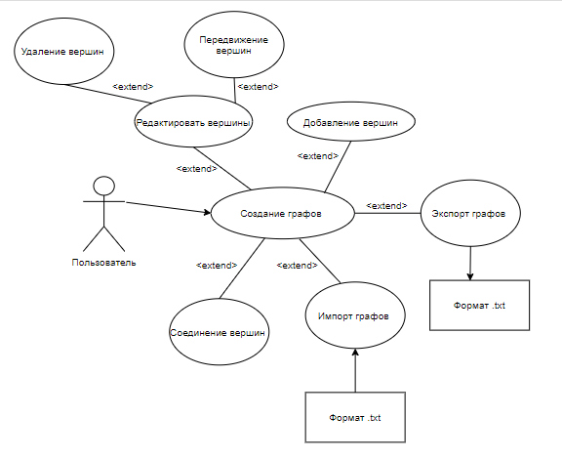

Рисунок 1.1 Диаграмма прецедентов

На основании данной диаграммы прецедентов составим диаграммы активностей для некоторых основных функций. Ниже представлена одна из основных функций — это добавление новых вершин (Рисунок 1.2).

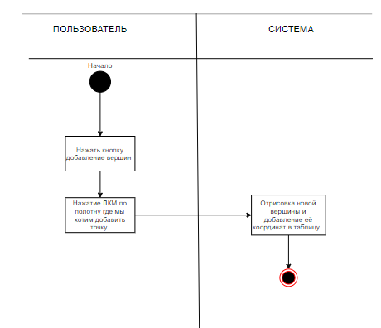

Рисунок 1.2

Следующая функция — это редактирование нашей вершины тут нам доступно несколько видов редактирования: перемещение и удаление (Рисунок 1.3)

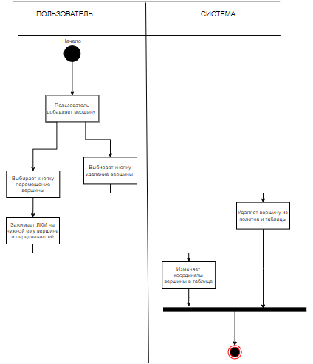

Рисунок 1.3

Следующая ключевая функция — это соединение вершин (Рисунок 1.4)

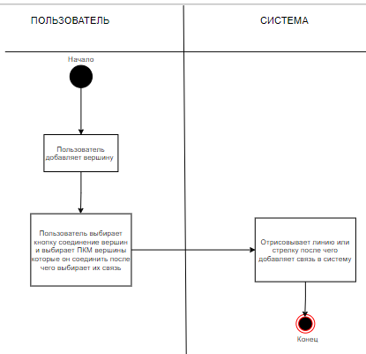

Рисунок 1.4

Последняя функции — это экспорт и импорт графа (Рисунок 1.5)

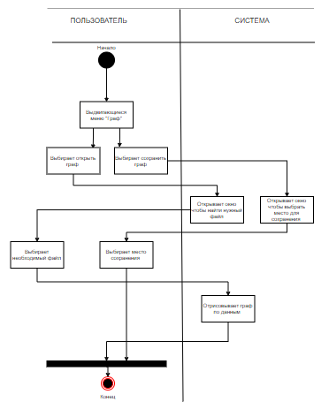

Рисунок 1.5

# Глава 2. Проектирование информационной системы

Вторая глава содержит в себе описание проектирования информационной системы на основе всех требований, выявленных в первой главе анализа предметной области.

## 2.1 Проектирование интерфейса.

Проектирование интерфейса одна из самых важных вещей в данном приложении ведь на простату и интуитивность сделан большой упор. Он должен быть доступным и давать пользователю возможность выполнить все функции программы, которые в ней представлены не тратя лишнее время на разбирательство в кнопках.

Приложение подразумевает всего два окна: основное, котором будет происходить сама визуализация сложного графа и всплывающее, в котором у нас будет спрашивать какую связь между вершинами мы хотим.

В главном окне представлено полотно и все функции, которые может выполнять приложение, также слева располагается таблица с координатами вершин (Рисунок 2.1)

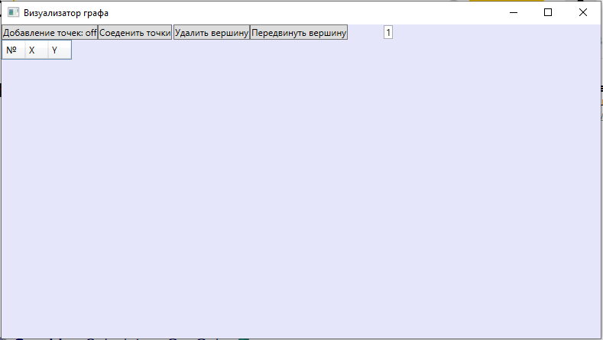

Рисунок 2.1Главное окно

Окно выбора связи между вершинами представляет собой всплывающее окно с двумя кнопками, при помощи которых пользователь должен сделать выбор связи между вершинами, которое он хочет (Рисунок 2.2)

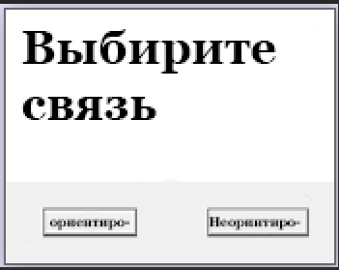

Рисунок 2.2 Окно выбора

# Глава 3. Разработка информационной системы

Заключительная третья глава содержит в себе подробное описание разработки информационной системы и отладку с тестированием.

## Описание созданной системы

Разрабатываемое приложение было написано на платформе WPF, так как при помощи нее можно создать клиентское приложение для настольных систем Windows с привлекательным пользовательским интерфейсом, не затрачивая на это много времени и сил.

Пользовательский интерфейс был написан на языке XAML, так это позволяет не связывать тесно внешний вид приложения и его код поведения.

Основной функциональный код был написан на C#

Используя разработанный интерфейс во второй главе было создано 2 формы:

1. MainWindow – главное меню где пользователь визуализирует свой граф.

2. MessageBox –Форма, в которой пользователь выбирает тип связи

Листинг данных форм представлены в приложении А

## Тестирование

Тестирование разработанной и реализованной информационной системы проходило в рамках реализации системы. В ходе которого было обнаружено множество ошибок в работе с формами. Данное тестирование не задокументировано.

После нахождения каких-либо ошибок в процессе тестирования ПО, происходила отладка и тестирование возобновлялось.

**Тест 1**

Проверка клика по полотну, когда ни одна из функций не активна

**Ожидаемое поведение:**

Ничего не выполниться

**Фактическое поведение:**

Ничего не выполнилось

**Тест 2**

Проверка добавления вершин в одну и туже точку

**Ожидаемое поведение:**

Вторая вершина создастся в ближайшем диапазоне

**Фактическое поведение:**

Вторая вершина создалась в ближайшем диапазоне (Рисунок 3.1)

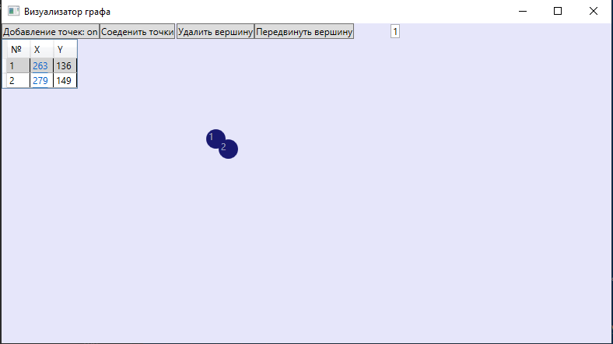

Рисунок 3.1 Добавление второй вершины в существующую

**Тест 3**

Проверка на работу нескольких переключатель одновременно

**Ожидаемое поведение:**

После включения второго первый отключается

**Фактическое поведение:**

После включения второго первый отключается

**Тест 4**

Соединение точек не ориентировано

**Ожидаемое поведение:**

Вершины соединяться прямой

**Фактическое поведение:**

Вершины соединяться прямой (см. Рисунок 3.2)

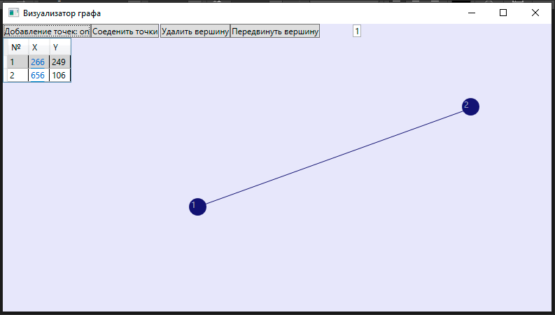

Рисунок 3.2 Соединение вершин не ориентированной прямой

**Тест 5**

Соединение точек ориентировано

**Ожидаемое поведение:**

Вершины соединяться стрелкой

**Фактическое поведение:**

Вершины соединяться стрелкой (см. Рисунок 3.3)

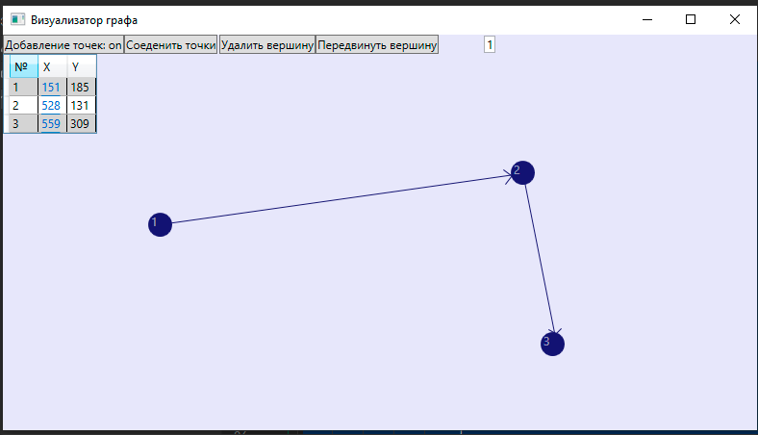

Рисунок 3.3 Соединение вершин ориентированно

**Тест 6**

Удаление точки

**Ожидаемое поведение:**

Вершина удалится и данные о ней в таблице тоже

**Фактическое поведение:**

Вершина удалилась и данные о ней в таблице тоже

**Тест 7**

Удаление точки со связью

**Ожидаемое поведение:**

Вершина удалиться и связи к ней тоже

**Фактическое поведение:**

Вершина удалилась и связи к ней тоже (Рисунок 3.4)

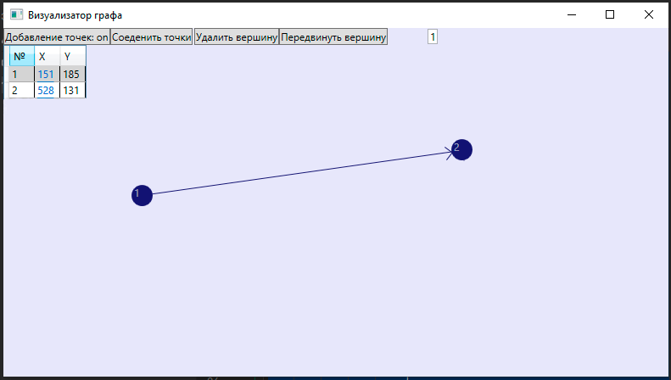

Рисунок 3.4 Удаление вершины со связью

# Заключение

# Приложение А. Листинг

Код XAML:

<Window x:Class="WpfApp1.MainWindow"  
 xmlns="http://schemas.microsoft.com/winfx/2006/xaml/presentation"  
 xmlns:x="http://schemas.microsoft.com/winfx/2006/xaml"  
 xmlns:d="http://schemas.microsoft.com/expression/blend/2008"  
 xmlns:mc="http://schemas.openxmlformats.org/markup-compatibility/2006"  
 xmlns:local="clr-namespace:WpfApp1"  
 mc:Ignorable="d"  
 Title="Визуализатор графа" Height="450" Width="800">  
 <Grid MouseDown="Grid_MouseDown">  
   
 <Canvas Name="Can" Background="Lavender">  
 <Button Name="per" Click="buttonPrintPoint_Click" Content="Добавление точек: off"></Button>  
 <Button Name="Selection" Click="Point_Conection_select" Content="Соеденить точки" Margin="126,0,0,0"></Button>  
 <Button Margin="225,0,0,0">Удалить вершину</Button>  
 <Button Margin="325,0,0,0">Передвинуть вершину</Button>  
 <TextBox Name="text1" Margin="500,1,1,1">1</TextBox>  
 <DataGrid Name="table" AutoGenerateColumns="False" HorizontalGridLinesBrush="DarkGray"  
 RowBackground="LightGray" AlternatingRowBackground="White" Padding="0" Margin="0,20,0,0">  
 <DataGrid.Columns>  
 <DataGridTextColumn Header="№" Binding="{Binding First}" Width="30" />  
 <DataGridHyperlinkColumn Header="X" Binding="{Binding Second}" Width="30" />  
 <DataGridTextColumn Header="Y" Binding="{Binding Third}" Width="30" />  
 </DataGrid.Columns>  
 </DataGrid>  
 </Canvas>  
   
 </Grid>  
   
</Window>

Код C#:

using System;  
using System.Collections.Generic;  
using System.Collections.ObjectModel;  
using System.Linq;  
using System.Text;  
using System.Threading.Tasks;  
using System.Windows;  
using System.Windows.Controls;  
using System.Windows.Data;  
using System.Windows.Documents;  
using System.Windows.Input;  
using System.Windows.Media;  
using System.Windows.Media.Imaging;  
using System.Windows.Navigation;  
using System.Windows.Shapes;  
using System.Collections.Generic;  
  
namespace WpfApp1  
{  
   
 class MyClass  
 {  
 public string First { get; set; }  
  
 public string Second { get; set; }  
   
 public string Third { get; set; }  
   
 }  
 */// <summary>  
 /// Interaction logic for MainWindow.xaml  
 /// </summary>* public partial class MainWindow : Window  
 {  
 public MainWindow()  
 {  
 InitializeComponent();  
   
   
 }  
  
 public List<List<double>> list = new List<List<double>>();*// Двумерный список* public bool chek = false;*//переменная включен ли переключатель для добавления кнопок* public int Count_Point = 0; *// счетчик количества точек-вершин* public bool Select = false; *// переменная которая хранит включенность кнопки* private void Grid_MouseDown(object sender, MouseButtonEventArgs e) *// добавление точки* {  
   
 if (chek == false) *// проверка переулючателя добавления точки* {  
   
 }  
 else  
 {  
   
 Count_Point++;*// прибавление +1 к счетчику вершин* TextBox TX = new TextBox(); *// создаём поле которое будет внутри нашей точки* TX.Text = Count_Point.ToString();*// передаем полю значение нашего счетчика точек* Point p = e.GetPosition(this);*//получаем позицию нашей мышки в переменную "p"* Ellipse point = new Ellipse();*//создаём круг* TX.BorderBrush = null; *// убираем цвет бортика поля с переменной* TX.Background= null; *// убираем цвет поля с переменной* TX.IsEnabled = false; *// убираем возможность изменения надписи* TX.Foreground=Brushes.White; *// цвет шрифта для счетчка - белый* point.Fill = Brushes.MidnightBlue;*//цвет самой вершины-точки* point.Width = 25;*//размер точки в ширину* point.Height = 25;*// размер точки в высоту* point.Margin = new Thickness(p.X, p.Y, 0, 0);*//расположение точки - вершины на нащем канвасе* TX.Margin=new Thickness(p.X, p.Y, 0, 0);*//Распололжения счетчика на нашем канвасе* Can.Children.Add(point);*//добавления точки в канвас* Can.Children.Add(TX);*//добавление счетчика в канвас* ObservableCollection<MyClass> collection = null;  
 table.Items.Add(new MyClass()  
 {First = Count_Point.ToString(), Second = p.X.ToString(), Third = p.Y.ToString()});  
 table.ScrollIntoView(true);  
 list.Add(new List<double>());  
 list[Count_Point-1].Add(Count_Point);  
 list[Count_Point-1].Add(p.X);  
 list[Count_Point-1].Add(p.Y);  
 }  
  
 if (Select == false)  
 {  
   
 }  
 else  
 {  
 Point p = e.GetPosition(this);  
 bool ok = false;  
 foreach (var item in list)  
 {  
   
 if (p.X <(item[1]+12.5)&&p.X>(item[1]-12.5) && p.Y < (item[2]+12.5)&&p.Y>(item[2]-12.5))  
 {  
 ok = true;  
 MessageBox.Show("Вы выбрали вершинцу" + item[0]);  
   
 }  
 }  
 if (ok == true)  
 {  
 text1.Text = "+";  
 }  
 else  
 {  
 text1.Text = "-";  
   
 }  
 }  
 }  
  
 private void Point_Conection_select(object sender, RoutedEventArgs e)*//Функция для выбора точки* {  
   
   
 if (Select == false)  
 {  
 Select = true;  
 Selection.Content = "+";  
   
 }  
 else  
 {  
 Select = false;  
 Selection.Content = "-";  
 }  
   
  
   
 }  
   
 private void Point_Conect(object sender, RoutedEventArgs e) *// Функция соеденяющая две точки* {  
 Line line = new Line();  
 line.X1 = 10;  
 line.X2 = 50;  
 line.Y1 = 10;  
 line.Y2 = 50;  
 line.Fill = Brushes.Black;  
 Can.Children.Add(line);  
 }  
 private void buttonPrintPoint_Click(object sender, RoutedEventArgs e) *// изменение значения переключателя и надписи в самой кнопке* {  
  
   
 if (chek == false)  
 {  
 per.Content = "Добавление точек: on";  
 chek = true;  
 }  
 else  
 {  
 per.Content = "Добавление точек: off";  
 chek = false;  
 }  
   
   
  
 }  
 }  
   
}